CURRICULUM VITAE
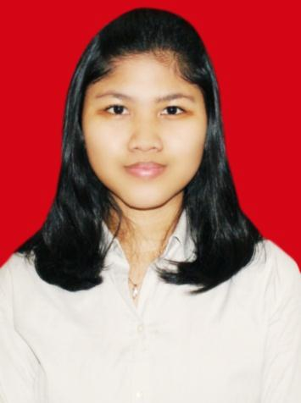

- DATA PRIBADI
Nama : Syarika Nurmahalia
Tempat, Tanggal lahir : Cimahi, 19 Agustus 1996
Jenis Kelamin : Perempuan
Agama : Islam
Kewarganegaraan : Indonesia
Status : Belum menikah
Alamat : Jalan Baret Biru 2 No. K2 RT 004/07, Kalisari, Pasar Rebo, Jakarta 13790
Telepon : 089636426744
Email : syarikan19@gmail.com

- DATA PENDIDIKAN
Formal
Universitas Gunadarma (S1 Teknik Informatika) 2014 - sekarang
SMAN 98 Jakarta 2011 - 2014
SMPN 103 Jakarta 2008 - 2011
SDN Baru 01 2002 - 2008
Non Formal
English and Computer Training di Higher Learning 2009 – 2011
Kursus DBMS di LepKom Universitas Gunadarma 2014 – sekarang
Kursus Web Programming di LepKom Universitas Gunadarma 2014 - sekarang

- PENGALAMAN BERORGANISASI
Berorganisasi di 98 Hockey Club sebagai Bendahara 2012 – 2013
Berorganisasi di 98 Hockey Club sebagai Humas 2013 - 2014
Berorganisasi di Komunitas Humaniora Act sebagai anggota 2014 – sekarang
Berorganisasi di Aliansi Remaja Independen sebagai volunteer 2014 - sekarang

- DATA KEMAMPUAN
Microsoft Office (Ms. Word, Ms. Excel, Ms. PowerPoint)
Database : MySQL
Bahasa Pemrograman : Java, Python, HTML
Bahasa Percakapan : Bahasa Indonesia (aktif), Bahasa Inggris (aktif), Bahasa Jerman (dasar)

- PENGHARGAAN
- Juara 2 Kejuaraan Hockey Junior U-19 Piala Rektor Universitas Trisakti 2011
- Juara 1 Fun Game Hockey Universitas Indonesia 2012
- Juara 1 Fun Game Hockey Universitas Pancasila 2012
- Peringkat 2 Kategori Pelajar Putri dalam acara Invitasi Hockey Ruangan XII ISTN 2012
- Juara 3 Annual English Competititon Universitas Gunadarma 2014

- PENGALAMAN KERJA
Guru private di Ruangguru.com 2014 - sekarang

